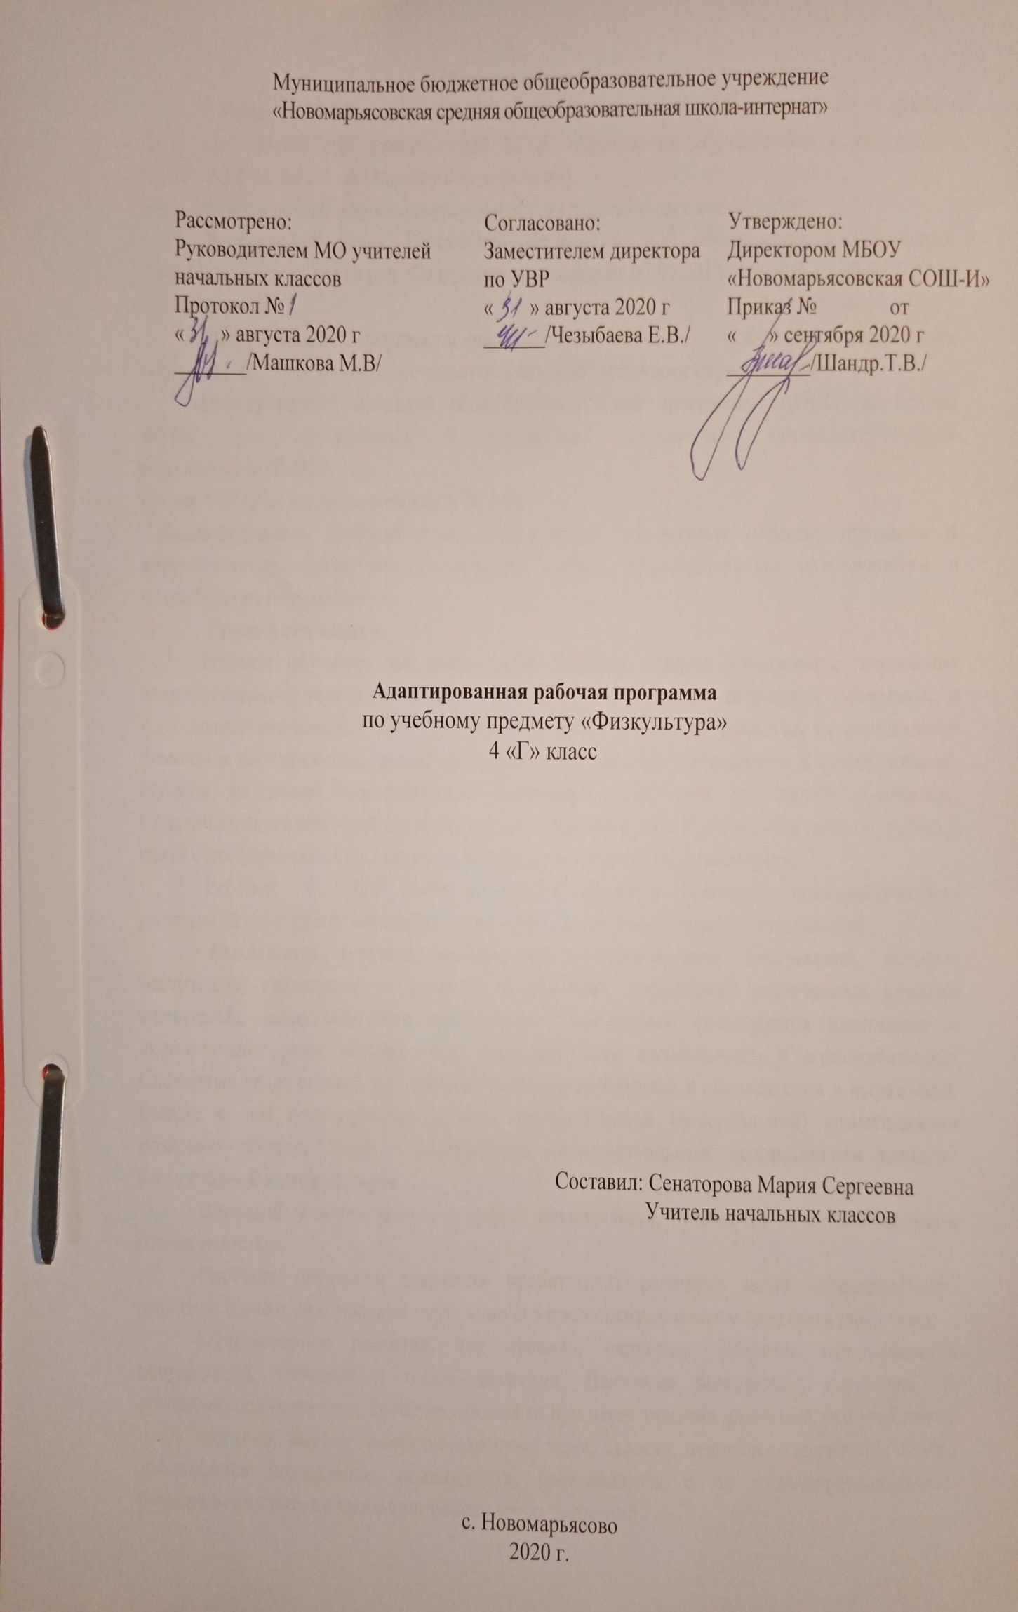1.Пояснительная записка.
Рабочая программа разработана на основе: Приказа Минобрнауки РФ от 19 декабря 2014 года №1599 «Об утверждении ФГОС образования обучающихся с умственной отсталостью (интеллектуальными нарушениями)
Учебный план разработан на основе следующих нормативных документов:
-Федеральный закон Российской Федерации «Об образовании в Российской Федерации» N 273-Ф3 (в ред. Федеральных законов от 07.05.2013 N 99-ФЗ, от 23.07.2013 N 203-Ф3),
-Федеральный государственный образовательный стандарт образования обучающихся с умственной отсталостью (интеллектуальными нарушениями);
-адаптированной основной общеобразовательной программы (АООП) на основе ФГОС для обучающихся с умственной отсталостью (интеллектуальными нарушениями)ТМНР;
-Устав МБОУ «Новомарьясовская СОШ-И».
Индивидуальный учебный план устанавливает предметные области, предметы и коррекционные курсы, соответствующие особым образовательным возможностям и потребностям обучающегося.
Специфика класса:
Ребенок обучается на дому, имеет тяжёлые опорно-двигательные нарушения неврологического генеза (сложные формы ДЦП, спастический тетрапарез, гиперкинез и т.д.), вследствие которых они полностью или почти полностью зависимы от посторонней помощи в передвижении, самообслуживании, предметной деятельности и коммуникации. Ребенок не может самостоятельно удерживать своё тело в сидячем положении. Спастичность конечностей часто осложнена гиперкинезами. Процесс общения затруднен в связи с несформированностью языковых средств и парезами органов речи.
Ребенок с ТМНР имеет конкретное негибкое мышление, психофизического развития детей в классе определяют специфику их образовательных потребностей.
Выявляются текущие психические и соматические заболевания, которые значительно осложняют их развитие и обучение, образование отвлеченных понятий значительно затруднено или невозможно. Ограниченно формируется понимание и использование речи, которая часто сопровождается косноязычием и аграмматизмами. Словарный запас состоит из наиболее часто употребляемых в обиходе слов и выражений. Вместе с тем использование средств альтернативной (невербальной) коммуникации позволяет обучать детей с выраженным интеллектуальным недоразвитием навыкам элементарной коммуникации.
Внимание у обучающихся с трудом привлекается, отличается неустойчивостью и отвлекаемостью.
Слабость активного внимания препятствует решению задач познавательного развития, однако, при высокой мотивации его продолжительность может быть увеличена.
Общемоторное развитие, как правило, нарушено. Имеются отклонения в координации, точности и темпе движений. Движения замедленны, неуклюжи. У обучающегося возникают большие сложности при переключении движений, быстрой смене поз и действий. Виктор имеет замедленный темп, вялость, неловкость движений, иногда наблюдается повышенная подвижность, сочетающаяся с не целенаправленностью, беспорядочностью, не скоординированностью движений.
В связи с выраженными нарушениями и (или) искажениями процессов познавательной деятельности, прежде всего: восприятия, мышления, внимания, памяти непродуктивным оказываются подходы, требующие абстрактного мышления, задействование процессов анализа и синтеза. Вследствие чего возникают серьезные трудности в усвоении «академического» компонента различных программ дошкольного, а тем более школьного образования. Специфика эмоциональной сферы определяется ее неустойчивостью . В связи с неразвитостью волевых процессов ребенок оказывается не способен произвольно регулировать свое эмоциональное состояние в процессе деятельности, что не редко вызывает проблемы поведения. Кроме всего перечисленного, трудности в обучении вызываются недоразвитием мотивационно-потребностной сферы обучающегося с ТМНР. Интерес к какой-либо деятельности, если возникает, то, как правило, носит кратковременный, неустойчивый характер.
Нарушение мышления и речи, равно как и всех сторон психики детей с нарушениями интеллекта, обуславливают специфику обучения их русскому языку. Эта специфика отражается не только в системе обучения данному предмету, но и в содержании материала, в структуре его размещения.
Целью занятий по физической культуре является повышение двигательной активности детей и обучение использованию полученных навыков в повседневной жизни. Основные задачи: формирование и совершенствование основных и прикладных двигательных навыков; укрепление и сохранение здоровья детей, профилактика болезней и возникновения вторичных заболеваний.
На изучение отводится по 1 часа в неделю, 34 часа в год.
Темы, попадающие на актированные дни и праздничные, планируется изучать за счёт объединения более лёгких тем или за счёт резервных уроков. В случае болезни учителя, курсовой переподготовки, поездках на семинары, больничного листа, уроки согласно программы, будет проводить другой учитель соответствующего профиля. В случае карантина, актированных дней возможно внесение изменений в график годового календарного учебного года по продлению учебного года, либо перенос каникулярных периодов в другое время.

КАЛЕНДАРНО-ТЕМАТИЧЕСКОЕ ПЛАНИРОВАНИЕ
«ФИЗКУЛЬТУРА»
№  урока | Разделы, темы программы | Дата | Дата факт
1 | Правильное дыхание с имитацией:  «Паровоз» - чу, чу, чу – выдох. «Самолет» – у, у, у – выдох.  «Жук» – ж – ж – ж – выдох. | 07.09
2 | Правильное дыхание с имитацией: из положения сидя:  «Гуси», «Дровосеки», «Косари». | 14.09
3 | Глубокий вдох через нос и выдох через рот  «Сдуваем шарик», «Насос» | 21.09
4 | Вращение головой – «колобок».  Поочередное и одновременное сгибание пальцев в кулак и разгибание с изменением темпа.  Противопоставление первого пальца остальным на одной руке, затем на другой | 28.09
5 | Выделение пальцев. Круговые движения кистью.  Положение рук: вперед, вверх, в стороны, на пояс, перед грудью, за голову, к плечам – движение рук из данных положений | 05.10
6 | Помахивание руками, отведенными в стороны, «Птицы летят, машут крыльями».  Наклоны вперед с поворотами. Наклоны в стороны – «Насос» | 12.10
7 | Выполнение движений по командам с показом направления учителем: «Сесть!», «Повернулись!» «Вправо, влево» | 19.10
8 | Принять правильную осанку сидя по инструкции и при контроле учителя. | 02.11
9 | Упражнения с сохранением правильной осанки, руки за спину, вверх, в стороны. | 09.11
10 | Прохлопывание простого ритмического рисунка | 16.11
11 | Выполнение упражнения в медленном темпе | 23.11
12 | Прохлопывание заданного ритмического рисунка | 30.11
13 | Прохлопывание ритмического рисунка знакомой попевкой | 07.12
14 | Прохлопывание заданного ритмического рисунка | 14.12
15 | Передача ритмического рисунка на барабане | 21.12
16 | Выполнение имитационных упражнений. Повадки животных | 11.01
17 | Упражнения руками по кругу. | 18.01
18 | Упражнения с различным положением рук: на поясе, за голову | 25.01
19 | Упражнения сидя, с мячом | 01.02
20 | Чередование упражнений рук и головы | 08.02
21 | Элементарные движения руками, туловищем с удерживанием мяча в руках. Передача мяча из руки в руку | 15.02
22 | Помахивание флажками над головой и в ходьбе. Наклоны туловища вперед с опусканием флажков на пол | 22.02
23 | Броски и ловля мяча от учителя к ученику. Передача большого мяча | 01.03
24 | «Сделай фигуру» («Вот так поза»). | 15.03
25 | «Поймай комара». У учителя палочка с веревочкой, на конце которой картонный комар. Учитель двигает палочкой. | 29.03
26 | Упражнения с гимнастической палкой | 05.04
27 | Упражнения с гимнастической палкой | 12.04
28 | Упражнения с малым мячом | 19.04
29 | Упражнение с большим мячом | 26.04
30 | Передача мяча двумя руками | 03.05
31 | Бросание мяча двумя руками | 10.05
32 | Бросание мяча двумя руками | 17.05
33 | Бросание мяча двумя руками | 24.04
34 | Повторение пройденного | 31.05

